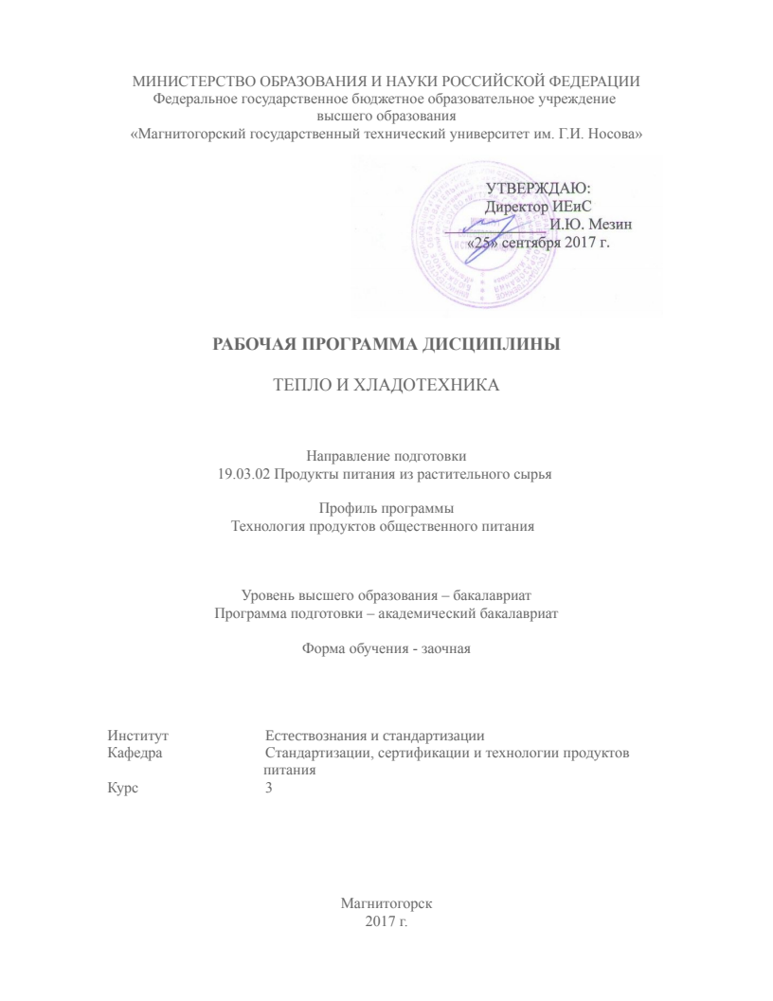
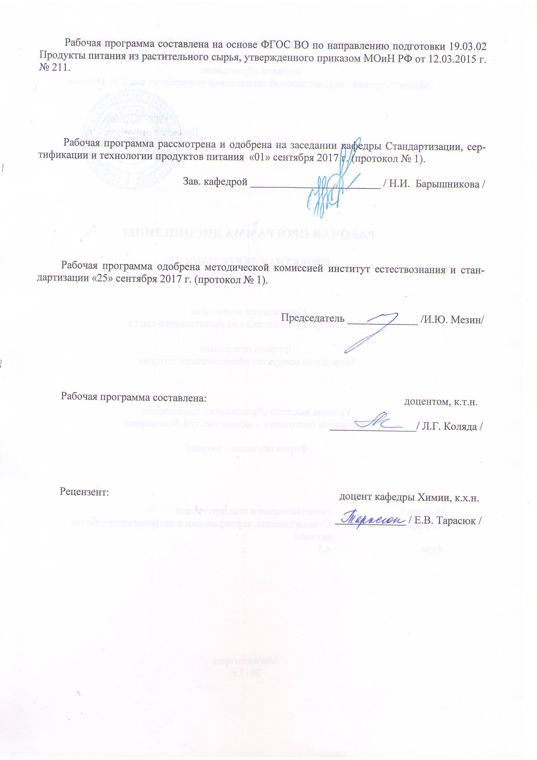
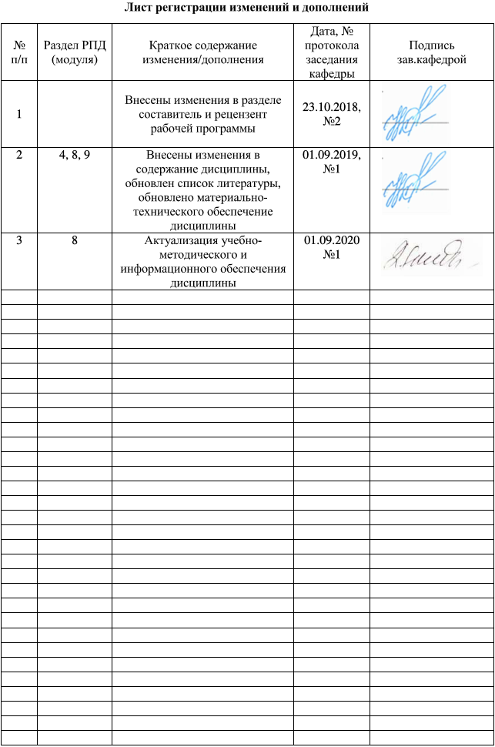

1 Цели освоения дисциплины
Целями освоения дисциплины «Тепло и хладотехника» являются: получение знаний по теоретическим основам холодильной техники, основам технологии обработки продуктов теплом и холодом, взаимодействии систем тепло- и хладоснабжения с другими энергетическими системами.

2 Место дисциплины в структуре ООП подготовки бакалавра

Дисциплина Б1.В.18 «Тепло и хладотехника» входит в вариативную часть блока 1 образовательной программы.
Дисциплина изучается на 3 курсе, поэтому для ее изучения необходимы знания, сформированные в результате изучения дисциплин «Химия», «Методы исследования свойств сырья и пищевых продуктов», «Физики» и «Математики» в рамках программ университета
Знания и умения студентов, полученные при изучении данной дисциплины будут являются основой для дальнейшего изучения таких дисциплин, как «Процессы и аппараты пищевых производств», «Оборудование предприятий общественного питания», «Основы проектирования предприятий общественного питания».
3 Компетенции обучающегося, формируемые в результате освоения дисциплины и планируемые результаты обучения
В результате освоения дисциплины «Тепло и хладотехника» обучающийся должен обладать следующими компетенциями:

Структурный элемент  компетенции | Планируемые результаты обучения
ПК-2
способностью владеть прогрессивными методами подбора и эксплуатации технологического оборудования при производстве продуктов питания из растительного сырья
Знать | - параметры теплового и холодильного процесса;  - устройство и принцип действия тепловых и холодильных установок.  - основные методы исследования тепловых процессов;
Уметь | - провести термодинамический анализ основных процессов  - сделать рациональный выбор теплообменного, холодильного оборудования;
Владеть | - практическими навыками расчёта производственных мощностей и загрузки оборудования;  - методикой составления планов размещения оборудования, технического оснащения и организации рабочих мест.

4 Структура и содержание дисциплины
Общая трудоемкость дисциплины составляет 3 зачетных единицы 108 акад. часов:
- контактная работа –8,7 акад. часов:
- аудиторная работа – 8 акад.час;
- внеаудиторная – 0,7 акад.часа
- самостоятельная работа – 95,4 акад.часа;
- - подготовка к зачету – 3,9 акад. часа.

Раздел/тема дисциплины | Курс | Аудиторная контактная работа (в акад. часах) |  | Самостоятельная работа (в акад. часах) | Вид самостоятельной  работы | Форма текущего контроля успеваемости и  промежуточной аттестации | Код и структурный элемент компетенции
Раздел/тема дисциплины | Курс | лекции | Практические занятия
1. Безмашинные способы охлаждения и нагрева | 3 | 1 | - | 10 | Самостоятельное изучение учебной и научной литературы.  Работа с электронными библиотеками. | Контрольная работа | ПК-2  -зув
2. Термодинамические основы искусственного охлаждения и нагрева | 3 | 0,5 | - | 8 | Самостоятельное изучение учебной и научной литературы.  Работа с электронными библиотеками. | Контрольная работа | ПК-2  -зув
3. Оборудование тепловой обработки Теплообменные аппараты | 3 | 1 | 2/1И | 10 | Самостоятельное изучение учебной и научной литературы.  Работа с электронными библиотеками. | Контрольная работа  Тестирование. | ПК-2  -зув
4. Планировка предприятий, требования к планировке. | 3 | 0,5 | - | 10 | Самостоятельное изучение учебной и научной литературы.  Работа с электронными библиотеками. | Контрольная работа | ПК-2  -зув
5. Тепловой транспорт. Системы кондиционирования воздуха. | 3 | 0,5 | - | 8 | Самостоятельное изучение учебной и научной литературы.  Работа с электронными библиотеками. | Контрольная работа | ПК-2  -зув
6. Холодильная технология | 3 | 0,5 | 2/1И | 10,05 | Самостоятельное изучение учебной и научной литературы.  Работа с электронными библиотеками. | Контрольная работа  Тестирование. | ПК-2  -зув
Итого по дисциплине | 3 | 4 | 4/2И | 95,4 |  | Зачет | ПК-2  -зув

5. Образовательные и информационные технологии
В процессе преподавания дисциплины «Тепло и хладотехника» применяются традиционная и модульно-компетентностная технологии.
Лекции проходят как в информационной форме, где имеет место последовательное изложение материала в дисциплинарной логике, осуществляемое преимущественно вербальными средствами, так и в форме лекций-беседы или диалога с аудиторией, лекций с применением элементов «мозговой атаки», лекций-консультаций, где теоретический материал заранее выдается обучающимся для самостоятельного изучения, для подготовки вопросов лектору, таким образом, лекция проходит по типу вопросы-ответы-дискуссия.
Лекционный материал закрепляется в ходе практических работ, на которых выполняются групповые или индивидуальные задания по пройденной теме. При проведении практических занятий используется метод контекстного обучения, который позволяет усвоить материал путем выявления связей между конкретным знанием и его применением. Используются также такие методы интерактивного обучения, как работа в команде – совместная деятельность студентов в группе под руководством лидера, направленная на решение общей задачи синергийным сложением результатов индивидуальной работы членов команды с делением ответственности и полномочий; проблемное обучение – стимулирование обучающихся к самостоятельной «добыче» знаний, необходимых для решения конкретной проблемы.
Самостоятельная работа обучающихся является одним из наиболее эффективных средств развития потребности к будущему самообразованию. Самостоятельная работа включает в себя самые разнообразные формы учебной деятельности: выполнение домашних заданий, завершение оформления практических работ, подготовка к практикуму, изучение основного и дополнительного материала по учебникам и пособиям, чтение и проработка научной литературы в библиотеке, подготовка к итоговой аттестации.
Самостоятельная работа студентов должна быть направлена на закрепления теоретического материала, изложенного преподавателем, на проработку тем, отведенных на самостоятельное изучение, на подготовку к практическим занятиям, выполнение домашних заданий и подготовку к рубежному и заключительному контролю. Помимо этого, обучающиеся представляют результаты своей самостоятельной работы в виде презентаций.
При проведении текущего, промежуточного и итогового контроля основными задачами, стоящими перед преподавателем, являются: выявление степени правильности, объема, глубины знаний, умений, навыков, полученных при изучении курса наряду с выявлением степени самостоятельности в применении полученных знаний, умений и навыков.
Современные интерактивные средства позволяют экспериментировать с новыми формами контроля. Обучающимся предлагаются тесты и задачи в электронном виде, с автоматизированной системой проверки. В отличие от обычного тестирования такой способ контроля позволяет им в любое время пройти тест, проанализировать ошибки и пройти тест повторно.

6. Учебно-методическое обеспечение самостоятельной работы обучающихся

Самостоятельная работа обучающихся подразделяется на аудиторную, которая происходит как во время практических занятий, так и на плановых консультациях, и на внеаудиторную, происходящую во время подготовки отчетов по практическим занятиям, подготовки к устным опросам и выполнении контрольной работы.

Вопросы для текущего контроля по дисциплине

Вопросы к устному опросу по теме «Безмашинные способы
охлаждения и нагрева»:
- Химические способы получения холода и тепла?
- Адсорбционные холодильные машины (водные)?
- Адсорбционные холодильные машины (безводные)?
- На каком принципе основана работа холодильной машины?
- Назовите основное оборудование тепловой машины и их назначение?
- Как влияют температуры кипения и конденсации на холодопроизводительность хладоагента и холодильный коэффициент?
- Как выбираются температуры кипения и конденсации?
- Двухступенчатые холодильные и тепловые машины.
- Перечислите основные узлы и детали поршневых компрессоров?
- Перечислите основные узлы и детали ротационных компрессоров?
- Перечислите основные узлы и детали винтовых компрессоров?
- Укажите достоинства и недостатки выше перечисленных компрессоров?

Вопросы к устному опросу по теме «Термодинамические основы искусственного охлаждения и нагрева»:
- Какой уровень заполнения считается оптимальным для конденсаторов и испарителей?
- Как влияют воздух и масло в холодильной машине на работу теплообменных аппаратов?
- Как производят удаление «снеговой шубы» камерного оборудования?
- Вследствие каких факторов происходит увеличение давления конденсации?
- Для чего необходимы тепло- и гидроизоляционные материалы в ограждающих элементах здании холодильника?
- От чего зависит толщина теплоизоляционного слоя в ограждающий конструкции?
- Для чего необходимо полы с подогревом в холодильнике?
- Для чего необходимо рассчитывать теплопритоки?
- Какие теплопритоки меняются в течение года, суток и часа, как учитываются эти колебания?
- Какие теплопритоки составляют большую часть?

Вопросы к устному опросу по теме «Тепловой транспорт. Системы кондиционирования воздуха»
- Как осуществляется выбор холодильной машины?
- Типы холодильных машин.
- Основные элементы холодильной машины.
- Принцип работы простейшей холодильной машины.
- Холодильные компрессоры и их назначение.
- Теплообменные аппараты и их назначение.
- Охлаждение, замораживание, хранение пищевых продуктов.
- Отепление и размораживание.
- Роль холодильной техники в обеспечении населения продовольствием

Тесты по разделу «Холодильная технология»
Вариант 1
1.Что происходит с пищевыми продуктами при обработке холодом:
а) подавляется жизнедеятельность микроорганизмов, замедляются биохимические процессы, в результате чего продукты дольше хранятся;
б) замедляются биохимические процессы, в результате чего продукты дольше хранятся;
в) подавляется жизнедеятельность микроорганизмов, в результате чего продукты дольше хранятся;
г) увеличивается срок хранения продуктов;
д) увеличивается срок хранения продуктов, и сохраняются вкусовые качества.
2.Чему равна 1 атмосфера:
а) 1 атм=133,32 Па; б) 1 атм= 7,5⋅10⁻³мм рт.ст.;
в) 1 атм = 0,1 МПа = 760 мм рт.ст; г) 1 атм=9,81⋅10⁴Па;
д) 1 атм=1,013⋅10⁻³мм рт.ст.
3. Способность твёрдых тел передавать внутреннюю энергию в форме теплоты без механического перемещения частиц вещества – это…
а) теплопроводность; б) сублимация; в) плавление;
г) теплопередача; д) конвекция.
4. При каком условии происходит естественное охлаждение:
а) температура окружающей среды должна быть выше температуры охлаждаемого вещества;
б) обязательное наличие более тёплого тела;
в) обязательное наличие холодного тела;
г) обязательное наличие более тёплого и холодного тела;
д) температура окружающей среды должна быть ниже температуры охлаждаемого вещества.
5.Какие процессы протекают при искусственном охлаждении:
а) конденсация и теплопередача; б) кипение и конденсация;
в) конвекция и теплоотдача; г) плавление и сублимация;
д) конвекция и кипение.
6. При какой температуре полностью прекращается рост микроорганизмов:
а) –5…-25 ⁰С; б) –5…-12 ⁰С; в) –10 … -12 ⁰С; г) –10…-15 ⁰С; д) 0…-10 ⁰С.
7.Что такое замораживание:
а) процесс понижения температуры продукта от начального до конечного значения, которое не ниже -4°С на глубине 1 см от поверхности и 0-3°С в толще;
б) процесс понижения температуры продукта от начального до конечного значения;
в) процесс повышения температуры охлажденного или переохлажденного продукта до значения, требуемого технологическим нормативом;
г) процесс понижения температуры продукта от начального до конечного значения, которое ниже криоскопической температуры (-8⁰С и ниже);
д) процесс повышения температуры замороженного продукта до положительной температуры, требуемой по технологическому нормативу.
8.Что такое отепление продуктов:
а) процесс понижения температуры продукта от начального до конечного значения, которое не ниже -4°С на глубине 1 см от поверхности и 0-3°С в толще;
б) процесс понижения температуры продукта от начального до конечного значения;
в) процесс повышения температуры охлажденного или переохлажденного продукта до значения, требуемого технологическим нормативом;
г) процесс понижения температуры продукта от начального до конечного значения, которое ниже криоскопической температуры (-8⁰С и ниже);
д) процесс повышения температуры замороженного продукта до положительной температуры, требуемой по технологическому нормативу.
9. Что такое абсорбция:
а) переход из жидкого состояния в газообразное;
б) испарение хладагента;
в) поглощение пара жидкостью;
г) переход из твёрдого состояния в жидкое;
д) поглощение твёрдым телом пара.
10. Процесс понижения температуры продукта от начального до конечного значения, которое не ниже -4°С на глубине 1 см от поверхности и 0-3°С в толще, а толщина подмороженного слоя не должна превышать 25 мм – это…
а) замораживание; б) охлаждение; в) переохлаждение; г) размораживание; д) переохлаждение.
11.Как называется процесс повышения температуры замороженного продукта до положительной температуры, требуемой по технологическому нормативу:
а) замораживание; б) охлаждение; в) переохлаждение; г) размораживание; д) переохлаждение.
12.На каких процессах базируется сублимационная сушка:
а) замораживание и сушке; б) усушки и замораживании;
в) охлаждение и сушка; г) охлаждение и заморозка;
д) охлаждение и криоконцентрирование.
13.Применение, какого способа позволяет почти полностью сохранять качество исходного продукта:
а) криоконцентрирование; б) замораживание; в) охлаждение;
г) сублимационная сушка; д) обработка ТВЧ.
14.Определить удельную теплоту замораживания продукта, если теплота фазового перехода воды в лёд r_{л}=335,2 кДж/кг, начальное влагосодержание продукта W_{х}=70%, доля вымороженной воды ω_{х}=0,743:
а) 147кДж/кг; б) 150 кДж/кг; в) 174 кДж/кг;
г) 137 кДж/кг; д) 185 кДж/кг.

Вариант 2
1.Что понимают под непрерывной холодильной цепью:
а) совокупность технических средств и технологических процессов, обеспечивающих качество и первоначальную массу при заготовке пищевых продуктов;
б) качество холодильной обработки пищевых продуктов;
в) совокупность технических средств и технологических процессов, обеспечивающих качество и первоначальную массу при заготовке, производстве, холодильной обработке, хранении, транспортировке, реализации и потреблении пищевых продуктов;
г) совокупность технологических процессов направленных на заготовку, обработку, хранение, транспортировку и реализацию пищевых продуктов;
д) совокупность технических средств направленных на заготовку, обработку, хранение, транспортировку и реализацию пищевых продуктов.
2.Теплотой называют ….
а) энергию тел, которая переходит от одного тела к другому;
б) сумму потенциальной и кинетической энергий;
в) энергию, которая может переходить от одного тела к другому при наличии низких температур;
г) энергию, которая может переходить от одного тела к другому при наличии разности температур между ними;
д) внутреннюю энергию тел.
3.Конвекция – это…
а) способность твёрдых тел передавать внутреннюю энергию в форме теплоты;
б) передача тепловой энергии в результате перемещения частиц вещества в объёме;
в) изменения внутренней энергии тел, входящих в физическую систему;
г) обмен теплом между поверхностью тела и окружающей средой;
д) процесс фазового перехода вещества из твёрдого состояния в жидкое.
4. Что называется плавлением вещества:
а) способность твёрдых тел передавать внутреннюю энергию в форме теплоты;
б) изменения внутренней энергии тел, входящих в физическую систему;
в) обмен теплом между поверхностью тела и окружающей средой;
г) процесс фазового перехода вещества из твёрдого состояния в жидкое;
д) процесс перехода охлаждающего вещества из твердого состояния в газообразное, минуя жидкую фазу.
5.Кипение – это…
а) процесс изменения внутренней энергии тел, входящих в физическую систему, при которой не совершается никакой работы и не изменяется механическая энергия тел;
б) процесс перехода охлаждающего вещества из твердого состояния в газообразное, минуя жидкую фазу;
в) процесс парообразования, протекающий при подводе тепла к жидкому рабочему веществу;
г) изменения внутренней энергии тел, входящих в физическую систему;
д) процесс парообразования, протекающий при подводе тепла к веществу.
6. Если не требуется отрицательной температуры, наиболее предпочтительным хладоносителем является:
а) аммиак; б) двуокись углерода; в) фреон;
г) хлористый метил; д) вода.
7.Почему продукты с большим содержанием жира охлаждаются медленнее:
а) теплопроводность в три раза меньше, чем теплопроводность мышечной ткани мяса;
б) теплопроводность в три раза больше, чем теплопроводность мышечной ткани мяса;
в) жировая прослойка плохо пропускает холод;
г) отсутствует теплопроводность в жировой прослойке;
д) нет правильного ответа.
8.Что происходит с пищевыми продуктами во время их охлаждения или замораживания:
а) охлаждение; б) криоконцентрирование; в) усушка; г) отепление; д) сохранение.
9. Способ консервации продукта путем сушки в замороженном состоянии это …
а) охлаждение; б) криоконцентрирование; в) усушка;
г) сублимационная сушка; д) сохранение.
10.На каких процессах базируется криоконцентрирование:
а) замораживание и сушке; б) усушки и замораживании;
в) льдообразование и хранение; г) охлаждение и заморозка;
д) льдообразование и сепарирование льда.
11.Применение, какого способа позволяет почти полностью сохранять качество исходного продукта:
а) криоконцентрирование; б) замораживание; в) охлаждение; г) сублимационная сушка; д) обработка ТВЧ.
его получения (испарителя) до охлаждаемого объекта: камеры, аппарата и др.
12. Определить теплоприток от свинины, если начальная температура продукта t_{пр.н}=12⁰С, конечная температура продукта t_{пр.к}=0⁰С, удельная теплоёмкость продукта С_{пр} =2,26 кДж/(кг⋅град), масса продукта G_{пр}=600кг, продолжительность охлаждения τ_{хол.об}=30 мин:
а) 9,5 кВт; б) 9 кВт; в) 12 кВт; г) 10 кВт; д) 15 кВт.
13.По какой формуле определяется теплоприток от пищевых продуктов:
а) $Q_{0}{\text{=G}}_{\text{np}}⋅C_{\text{np}}⋅(t_{\text{ПР}\text{.}Н}−t_{\text{ПР}\text{.}К})⋅\frac{1}{τ_{\text{хол}\text{.}\text{об}}⋅\text{3600}}$;
б) $Q_{0}{\text{=G}}_{\text{np}}⋅(t_{\text{ПР}\text{.}Н}−t_{\text{ПР}\text{.}К})⋅\frac{1}{τ_{\text{хол}\text{.}\text{об}}⋅\text{3600}}$;
в) $Q_{0}{\text{=C}}_{\text{np}}⋅(t_{\text{ПР}\text{.}Н}−t_{\text{ПР}\text{.}К})⋅\frac{1}{τ_{\text{хол}\text{.}\text{об}}⋅\text{3600}}$;
г) $Q_{0}{\text{=G}}_{\text{np}}⋅C_{\text{np}}⋅(t_{\text{ПР}\text{.}Н}−t_{\text{ПР}\text{.}К})$;
д) $Q_{0}{\text{=G}}_{\text{np}}⋅C_{\text{np}}⋅τ_{\text{хол}\text{.}\text{об}}⋅\frac{1}{(t_{\text{ПР}\text{.}Н}−t_{\text{ПР}\text{.}К})⋅\text{3600}}$.
14.Что обозначает ω_{х} в формуле для определения удельной теплоты замораживания продукта:
$q_{3}{\text{=r}}_{л}⋅W_{н}⋅ω_{х}$
а) коэффициент теплопередачи ограждения;
б) начальное влагосодержание продукта;
в) коэффициент теплоотдачи с наружной стены;
г) коэффициент теплопроводности строительных материалов;
д) доля вымороженной воды.
15.Что такое замораживание:
а) процесс понижения температуры продукта от начального до конечного значения, которое не ниже -4°С на глубине 1 см от поверхности и 0-3°С в толще;
б) процесс понижения температуры продукта от начального до конечного значения;
в) процесс повышения температуры охлажденного или переохлажденного продукта до значения, требуемого технологическим нормативом;
г) процесс понижения температуры продукта от начального до конечного значения, которое ниже криоскопической температуры (-8⁰С и ниже);
д) процесс повышения температуры замороженного продукта до положительной температуры, требуемой по технологическому нормативу.

Тесты по теме «Теплообменные аппараты»
Вариант 1
1.Укажите взаимосвязь между плотностью и удельным объёмом:
а) $\text{ρ=}\frac{G}{ν}$; б) $\text{ρ=}\frac{1}{ν}$; в) $\text{υР=}1$; г) $\text{ρ=ν}$; д) $ν−\text{ρ=}1$.
2.Чему равна внутренняя энергия тела?
а) сумме потенциальной и кинетической энергий;
б) энергии тел, которая переходит от одного тела к другому;
в) внутренней кинетической энергии;
г) потенциальной энергии;
д) сумме внутренней кинетической и потенциальной энергий.
3.На чём основано явление лучеиспускания:
а) все нагретые тела излучают тепло в виде инфракрасных лучей;
б) все нагретые тела испаряют молекулы с поверхности;
в) на способности твёрдых тел передавать внутреннюю энергию;
г) все нагретые тела подвергаются инфракрасному облучению;
д) на способности тел обмениваться теплом.
4.Выберите верное утверждение:
а) процесс перехода рабочего вещества из одного агрегатного состояния в другое называют плавлением;
б) ледник — это стационарное устройство для охлаждения и кратковременного хранения продуктов с запасом льда на весь сезон;
в) льдосоляное охлаждение основано на таянии ледника;
г) ледник – камера для временного хранения продуктов;
д) кипение– это процесс парообразования, протекающий при подводе тепла к телу;
5. Процесс перехода рабочего вещества из парообразного состояния в жидкое, сопровождающийся отводом тепла в окружающую среду – это…
а) кипение; б) конденсация; в) теплопередача;
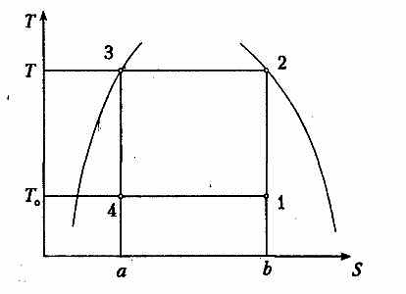
г) сублимация; д) теплоотдача.
6.На каком отрезке диаграммы происходит процесс сжатия:
а) отрезок 2-3;
б) отрезок 1-2;
в) отрезок 4-1;
г) отрезок 3-4;
д) отрезок 4-2.
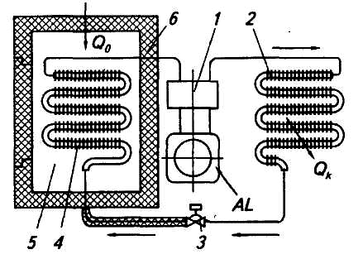
7.Укажите тип холодильной машины указанной на схеме:

а) абсорбционной ХМ;
б) парокомпрессионная ХМ;
в) пароэжекторная ХМ;
г) воздушная ХМ;
д) термоэлектрическая ХМ.

8. Из каких составных частей состоит генератор в абсорбционной ХМ:
а) компрессор, конденсатор, регулирующий вентиль;
б) абсорбер, насос, кипятильник;
в) испаритель, компрессор, двигатель;
г) теплообменник, конденсатор, расширительный цилиндр;
д) компрессор, кипятильник, конденсатор
9. Холодильные агенты – это…
а) специальные жидкости, используют для переноса холода из источника его получения (испарителя) до охлаждаемого объекта: камеры, аппарата и др.;
б) рабочие вещества холодильных машин, используемые для осуществления обратных термодинамических циклов;
в) рабочие вещества холодильных машин, используемые для получения холода;
г) вещества, использующие для переноса холода из источника его получения (испарителя) до охлаждаемого объекта;
д) специальные жидкости, используемые для осуществления обратных холодильных циклов.

10. Перечислите основные свойства хладоносителей:
а) горючесть, теплопроводность, растворимость в воде;
б) растворяются в масле, нейтральны к металлам и прокладочным материалам;
в) не горючи, не взрывоопасны, не разлагаются при высоких температурах;
г) нормальная температура кипения, динамическая вязкость, удельная объемная теплоемкость;
д) температура кипения, плотность, удельная теплота парообразования.
11.Какие компрессоры наиболее распространены в пищевой промышленности:
а) центробежные, сальниковые; б) спиральные, центробежные;
в) поршневые, винтовые; г) ротационные, поршневые;
д) центробежные, спиральные.

12.Определите индикаторную мощность $N_{i}$, если эффективная мощность N_{е} = 8,7 кВт, а индикаторный коэффициент полезного действия $η_{м}$=0,8:
а) 10,87 кВт; б) 0,092 кВт; в) 12,47 кВт; г) 6,96 кВт; д) 0,5 кВт.
13.Какому компрессору присуще возможность плавного регулирования холодопроизводительности:
а) винтовому; б) поршневому; в) ротационному; г) спиральному; д) объёмному.
14.Укажите теплообменные аппараты, в которых происходит теплообмен между охлаждаемой средой и кипящим холодильным агентом:
а) компрессоры; б) воздухоохладители; в) конденсаторы; г) термореле; д) испарители.
15.Что делают с наружной поверхностью труб в испарителях для улучшения теплообмена:
а) нарезают рифли; б) оребряют путём «накатки»; в) изготовляют в виде рёбер;
г) теплоизолируют; д) регулярно проводят очистку поверхности.
16.На какие типы делятся конденсаторы:
а) водяные и воздушные; б) сальниковые и бессальниковые;
в) высокотемпературные и низкотемпературные;
г) влажные и сухие; д) открытые и закрытые.
17.Для чего предназначены отделители жидкости:
а) для улавливания капель жидкости, которые содержатся в парожидкостной смеси холодильного агента, поступающего из испарителей;
б) для циркуляции охлаждающей воды в оборотных системах водоснабжения, промежуточного хладоносителя (рассол или ледяная вода);
в) для улавливания капель хладагента, которые содержатся в парожидкостной смеси испарителя;
г) для обеспечения доступа холодильного агента в аппараты холодильной машины;
д) для циркуляции охлаждающей хладагента в испарителях.

Вариант 2
1. Укажите формулу для определения давления:
а) $\text{Р=F}⋅S$; б) $\text{Р=}\frac{F}{S}$; в) $\text{Р=}\frac{S}{F}$; г) $\text{Р=F}⋅S⋅\text{cos}α$; д) $\text{Р=F}⋅G$.
2. Удельная теплоёмкость с – это…
а) энергия, которая может переходить от одного тела к другому при наличии разности температур между ними;
б) количество теплоты, требуемое для повышения температуры твёрдого тела от абсолютного нуля до температуры плавления;
в) количество теплоты, необходимое для превращения единицы массы твёрдого вещества при температуре плавления в жидкое состояние или наоборот;
г) тепловой поток, который необходим для нагрева или охлаждения жидкости;
д) количество теплоты в кДж, требуемое для изменения температуры 1 кг вещества на 1 °С.
3. Обмен теплом между поверхностью тела и окружающей средой – это…
а) теплоотдача; б) сублимация; в) теплопроводность;
г) теплопередача; д) конвекция.
4. Сублимация – это…
а) процесс перехода охлаждающего вещества из твердого состояния в газообразное, минуя жидкую фазу;
б) обмен теплом между поверхностью тела и окружающей средой;
в) процесс изменения внутренней энергии тел, входящих в физическую систему, при которой не совершается никакой работы и не изменяется механическая энергия тел;
г) количество теплоты, необходимое для превращения единицы массы твёрдого вещества при температуре плавления в жидкое состояние или наоборот;
д) способность твёрдых тел передавать внутреннюю энергию в форме теплоты без механического перемещения частиц вещества.
5.Укажите основной способ изменения давления холодильного агента в холодильной машине:
а) при помощи процесса сублимации;
б) при помощи дросселирования;
в) при помощи регулирующего вентиля;
г) при помощи процесса конденсации;
д) при помощи испарителя.
6.Каким параметром оценивается энергетическая эффективность получения холода на основе цикла Карно:
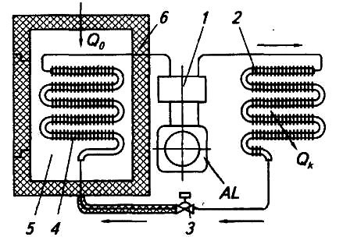
а) удельной теплотой парообразования;
б) удельным объёмом;
в) холодильным коэффициентом;
г) коэффициентом теплопередачи;
д) коэффициентом полезного действия.
7.Какие процессы происходят в испарителе 4:
а) кипит холодильный агент;
б) при низкой температуре (ниже температуры охлаждаемой среды) кипит жидкий хладагент;
в) пары хладагента конденсируются, превращаясь в жидкость;
г) процесс дросселирования;
д) процесс охлаждения.
8. Какой элемент выполняет функции компрессора в абсорбционной ХМ:
а) компрессор; б) генератор; в) испаритель;
г) регулирующий вентиль; д) охладитель.
9.Перечислите основные свойства хладагентов:
а) термодинамические, физико-химические, физиологические, экологические, экономические;
б) горючесть, теплопроводность, растворимость в воде;
в) нормальная температура кипения, динамическая вязкость, удельная объемная теплоемкость;
г) не горючи, не взрывоопасны, не разлагаются при высоких температурах;
д) температура кипения, плотность, удельная теплота парообразования.
10. Что показывает последняя цифра в шифре хладагента органического происхождения:
а) число атомов углерода; б) число атомов фтора;
в) число атомов водорода; г) число атомов кислорода;
д) число атомов серы.

Тесты по теме «Планировка предприятий, требования к планировке»
Вариант 1
1.Определите химический состав хладагента R170 (этан) по его шифру:
а) число атомов фтора равно 0, водорода – 6, углерода – 2;
б) число атомов фтора равно 1, водорода – 7, углерода – 1;
в) число атомов фтора равно 0, водорода – 6, углерода – 3;
г) число атомов фтора равно 0, водорода – 7, углерода – 3;
д) число атомов фтора равно 2, водорода – 6, углерода – 1.
2.Что такое компрессор:
а) теплообменный аппарат, в котором происходит теплообмен между охлаждаемой средой и кипящим холодильным агентом;
б) теплообменный аппарат, в котором сжатые пары охлаждаются, отдавая тепло в окружающую среду, и конденсируются;
в) основная часть холодильных машин, служащая для отсасывания паров холодильного агента из испарителя, сжатия их до давления конденсации и нагнетания в конденсатор;
г) комплекс, включающий в себя генератор холода (холодильную машину), охлаждаемый объект, а также охлаждающую систему;
д) теплообменный аппарат, в котором происходит теплообмен между пищевыми продуктами и охлаждаемой средой;
3.По какой формуле определяется холодопроизводительность поршневого компрессора Q₀ , Вт:
а) $N_{i}$; б) $η_{м}$; в) $Q_{0}=\frac{q_{v}}{V_{h}}$; г) $Q_{0}{\text{=G}}_{h}⋅q_{v}$; д) $Q_{0}{\text{=V}}_{h}⋅c_{v}$.
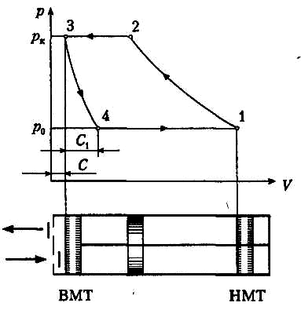
4.Наибольшую наглядность процессов, происходящих в рабочей полости поршневого компрессора, дает индикаторная диаграмма. Какие процессы происходят на отрезке 4-1:
а) открывается нагнетательный клапан и хладагент при давлении р_{к} нагнетается в конденсатор холодильной машины;
б) открывается всасывающий клапан компрессора и начинается процесс всасывания, т. е. заполнения полости цилиндра парообразным хладагентом из испарителя;
в) происходит перемещение поршня компрессора из «нижней мертвой точки» (НМТ) к «верхней мертвой точке» (ВМТ);
г) оставшийся в мертвом объеме хладагент расширяется (его давление понижается);
д) заполняются полости цилиндра парообразным хладагентом из испарителя.
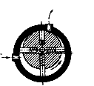
5.Какой тип компрессора изображён на рисунке:

а) ротационный с катящимся поршнем;
б) ротационный с катящимся ротором;
в) ротационный пластинчатого типа;
г) винтовой с катящимся ротором;
д) спиральный пластинчатого типа.

6.К какому типу относится испаритель, если жидкий холодильный агент подается снизу, а пары отсасываются сверху:
а) сухого типа; б) влажного типа; в) открытого типа; г) нижнего типа; д) затопленного типа.
7.Что такое степень оребрения:
а) отношение площади гладкой поверхности трубы к оребрённой;
б) отношение площади поверхности трубы к её ширине;
в) отношение площади оребрённой поверхности трубы к гладкой;
г) отношение площади поверхности трубы к её длине;
д) отношение ширины трубы к её длине.
8.Что такое θ_{m} в формуле для определения тепловой нагрузки теплообменного аппарата (${\text{Q=k}}_{H}F_{H}θ_{m}$):
а) теплосодержание жидкого холодильного агента;
б) удельная объемная холодопроизводительность;
в) температурный напор между средами;
г) коэффициент теплопередачи, отнесенный к наружной поверхности;
д) потери, связанные с подогревом пара при всасывании.
9.Холодильная установка – это…
а) комплекс, включающий в себя генератор холода (холодильную машину), охлаждаемый объект, а также охлаждающую систему;
б) теплообменный аппарат, в котором происходит теплообмен между пищевыми продуктами и охлаждаемой средой;
в) основная часть холодильных машин, служащая для отсасывания паров холодильного агента из испарителя, сжатия их до давления конденсации и нагнетания в конденсатор;
г) теплообменный аппарат, в котором происходит теплообмен между охлаждаемой средой и кипящим холодильным агентом;
д) теплообменный аппарат, в котором сжатые пары охлаждаются, отдавая тепло в окружающую среду, и конденсируются.
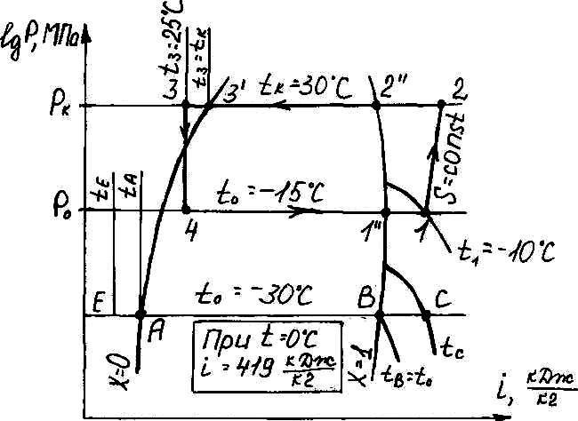
10.Укажите на диаграмме i –lgP линию, соответствующую насыщенной жидкости:

а) х = 1;
б) 1-2;
в) 3-4;
г) 1-4;
д) х = 0.

11.Как называют линию, соответствующую насыщенной жидкости на диаграмме i –lgP:
а) левой или верхней пограничной кривой;
б) правой или нижней пограничной кривой;
в) правой пограничной кривой;
г) левой или нижней пограничной кривой;
д) правой или верхней пограничной кривой.
12.Что обозначает К в формуле для определения толщины изоляции:
$δ_{\text{из}}{\text{=λ}}_{\text{из}}⋅\left[\frac{1}{К}−\left(\frac{1}{α_{н}}+\frac{δ_{1}}{λ_{1}}+\frac{δ_{2}}{λ_{2}}+\text{.}\text{.}\text{.}+\frac{δ_{n}}{λ_{n}}+\frac{1}{α_{\text{вн}}}\right)\right]$
а) коэффициент теплопередачи ограждения;
б) коэффициент теплопроводности строительных материалов;
в) коэффициент теплоотдачи с наружной стены;
г) коэффициент теплоотдачи с внутренней стены;
д) коэффициент рабочего времени.

Вариант 2
1.Определите химический состав хладагента R115 (пентафтормонохлорэтан) по его шифру:
а) число атомов фтора равно 5, водорода – 1, углерода – 1;
б) число атомов фтора равно 5, водорода – 0, углерода – 2;
в) число атомов фтора равно 4, водорода – 0, углерода – 3;
г) число атомов фтора равно 4, водорода – 1, углерода – 2;
д) число атомов фтора равно 5, водорода – 0, углерода – 1.

2.По какой формуле определяется эффективная мощность поршневого компрессора:
а) $N_{е}\text{=М}⋅ℓ$; б ) $N_{е}\text{=М}⋅(i_{2}−i_{1})$; в) $N_{e}{\text{=N}}_{м}{\text{+ΔN}}_{i}$;
г) $N_{e}{\text{=N}}_{i}{\text{+ΔN}}_{\text{ТР}}$; д) $N_{e}{\text{=η}}_{e}⋅{\text{ΔN}}_{{}_{\text{ТР}}}$.
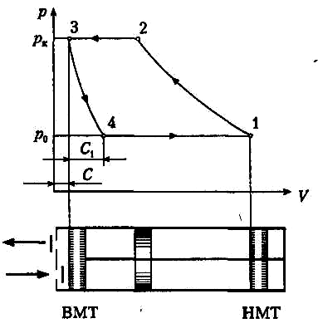
3.Наибольшую наглядность процессов, происходящих в рабочей полости поршневого компрессора, дает индикаторная диаграмма. Какие процессы происходят на отрезке 2-3:
а) открывается всасывающий клапан компрессора и начинается процесс всасывания, т. е. заполнения полости цилиндра парообразным хладагентом из испарителя;
б) открывается нагнетательный клапан и хладагент при давлении р_{к} нагнетается в конденсатор холодильной машины;
в) заполняются полости цилиндра парообразным хладагентом из испарителя;
г) оставшийся в мертвом объеме хладагент расширяется (его давление понижается);
д) происходит перемещение поршня компрессора из «нижней мертвой точки» (НМТ) к «верхней мертвой точке» (ВМТ).
4.На какие два типа делятся ротационные компрессора:
а) сальниковые и бессальниковые;
б) с катящим поршнем и пластинчатые;
в) высокотемпературные и низкотемпературные;
г) с катящим ротором и пластинчатые;
д) всасывающие и пластинчатые.
5.К какому типу относится испаритель, жидкий холодильный агент подается сверху, а отсасывается компрессором снизу:
а) сухого типа; б) влажного типа; в) открытого типа;
г) нижнего типа; д) затопленного типа.
6.Какой высоты должны быть рёбра на наружной поверхности труб испарителя:
а) 2…6 мм; б) 10…13 мм; в) 4…7 мм;
г) 3…5 мм; д) 5…8 мм.
7.Что такое конденсатор:
а) комплекс, включающий в себя генератор холода (холодильную машину), охлаждаемый объект, а также охлаждающую систему;
б) теплообменный аппарат, в котором происходит теплообмен между пищевыми продуктами и охлаждаемой средой;
в) основная часть холодильных машин, служащая для отсасывания паров холодильного агента из испарителя, сжатия их до давления конденсации и нагнетания в конденсатор;
г) теплообменный аппарат, в котором происходит теплообмен между охлаждаемой средой и кипящим холодильным агентом;
д) теплообменный аппарат, в котором сжатые пары охлаждаются, отдавая тепло в окружающую среду, и конденсируются.
8. Для чего предназначены насосы холодильных установок:
а) для улавливания капель жидкости, которые содержатся в парожидкостной смеси холодильного агента, поступающего из испарителей;
б) для циркуляции охлаждающей воды в оборотных системах водоснабжения, промежуточного хладоносителя (рассол или ледяная вода);
в) для циркуляции охлаждающей хладагента в испарителях;
г) для обеспечения доступа холодильного агента в аппараты холодильной машины;
д) для улавливания капель хладагента, которые содержатся в парожидкостной смеси испарителя.
9. Как называются линии постоянной энтальпии на диаграмме
i –lgP (энтальпия - давление):
а) кривые охлаждения; б) изобары; в) изоэнтальпы; г) изотермы; д) изохоры.
10. Укажите на диаграмме i –lgP зону парожидкостной смеси:
а) слева от кривой насыщенной жидкости х = 0;
б) между кривыми х = 0их=1- насыщенный пар;
в) справа от линии х = 1;
г) сверху от прямой 3-2;
д) снизу от прямой АВ.
11. Что обозначает α_{вн} в формуле для определения толщины изоляции:
$δ_{\text{из}}{\text{=λ}}_{\text{из}}⋅\left[\frac{1}{К}−\left(\frac{1}{α_{н}}+\frac{δ_{1}}{λ_{1}}+\frac{δ_{2}}{λ_{2}}+\text{.}\text{.}\text{.}+\frac{δ_{n}}{λ_{n}}+\frac{1}{α_{\text{вн}}}\right)\right]$
а) коэффициент теплопередачи ограждения;
б) коэффициент теплопроводности строительных материалов;
в) коэффициент теплоотдачи с наружной стены;
г) коэффициент теплоотдачи с внутренней стены;
д) коэффициент рабочего времени.

Контрольная работа
Требуется рассчитать площадь холодильной камеры для хранения пищевых продуктов с учётом толщины изоляции и подобрать основное холодильное оборудование машинного отделения (компрессор, конденсатор, испаритель).
Таблица вариантов
№ по списку | Продукт и ежедневная потребность для расчета | Вопрос №1 | Вопрос №2
 | Мясо мороженое – 250 кг  Полуфабрикаты рыбные замороженные – 100 кг  R22 | Как проводиться удаление снеговой «шубы» с испарителя | Рассчитать мощность ТЭНа для нагрева 100 л воды за 10 минут, тепловые потери составляют 10%
 | Мясо охлажденное – 200 кг  Рыба охлажденная – 150 кг  R717 | Уровень наполнения конденсатора и почему | Устройство и принцип действия отопительного газового котла
 | Картофель – 250 кг  Морковь – 100 кг  Цитрусовые – 120 кг  R134a | Уровень наполнения испарителя и почему | Рассчитать мощность отопительного котла для помещения площадью100 кв.м.
 | Яблоки – 160 кг  Цитрусовые -100 кг  Огурцы и помидоры – 120кг  R22 | Причина перехода к двухступенчатому сжатию | Устройство и принцип действия электрических водонагревателей
 | Картофель – 180 кг  Морковь – 80 кг  Яблоки – 120 кг  R404a | Отличие систем кондиционирования от холодильных машин | Рассчитать и сравнить расходы газа и дров на отопление при мощности котла 65 кВт
 | Полуфабрикаты мясные замороженные -250 кг  Полуфабрикаты рыбные замороженные -50 кг  R22 | Система смазки в компрессоре | Рассчитать мощность ТЭНа для нагрева 200 л воды за 15 минут, тепловые потери составляют 8%
 | Яблоки – 120 кг  Цитрусовые -140 кг  Огурцы и помидоры – 100 кг  R134a | Нарисуйте схему холодильной машины (фреон) на две температуры кипения | Устройство и принцип действия отопительного электрического котла
 | Мясо охлажденное – 150 кг  Рыба охлажденная – 100 кг  R404a | Нарисуйте схему холодильной машины с двухступенчатым сжатием | Рассчитать мощность отопительного котла для помещения площадью150 кв.м.
 | Мясо мороженое – 200 кг  Полуфабрикаты рыбные замороженные – 130 кг  R404a | Достоинства и недостатки воздушных конденсаторов | Устройство и принцип действия газовых водонагревателей
 | Мясо мороженое – 100 кг  Полуфабрикаты рыбные замороженные – 180 кг  R22 | Устройство и работа регенеративного теплообменника | Рассчитать и сравнить расходы жидкого топлива и газа на отопление при мощности котла 50 кВт
 | Мясо охлажденное – 200 кг  Полуфабрикаты рыбные замороженные – 180 кг  R404a | Устройство и работа воздухоохладителя | Устройство и принцип действия электрических водонагревателей
 | Мясо охлажденное – 300 кг  Цитрусовые – 350 кг  R717a | Устройство и работа герметичного компрессора холодильника | Устройство и принцип действия парогенератора
 | Мясо замороженное – 250 кг  Цитрусовые – 350 кг  R717a | Устройство и работа газового отопительного котла | Принцип передачи тепла через ограждающую конструкцию
 | Мясо замороженное – 200 кг  Цитрусовые – 150 кг  R134a | Устройство и работа бойлера | Принцип передачи тепла при непосредственном нагреве

При выборе данных для выполнения расчетов, необходимо их обоснование.

Теоретические вопросы к контрольной работе
- Охлаждение мяса и субпродуктов
- Охлаждение птицы
- Охлаждение яиц
- Охлаждение рыбы
- Охлаждение молока и молочных продуктов
- Охлаждение плодов и овощей
- Замораживание мяса и субпродуктов
- Замораживание птицы
- Замораживание рыбы
- Замораживание плодов
- Быстрозамороженные продукты
- Отепление пищевых продуктов
- Размораживание продуктов
- Способы размораживания продуктов
- Холодильное хранение продуктов
- Режимы холодильного хранения

7. Оценочные средства для проведения промежуточной аттестации
Промежуточная аттестация имеет целью определить степень достижения запланированных результатов обучения по каждой дисциплине (модулю) за определенный период обучения.

а) Планируемые результаты обучения и оценочные средства для проведения промежуточной аттестации:

Структурный элемент  компетенции | Планируемые результаты обучения | Оценочные средства
ПК-2 - способностью осуществлять элементарные меры безопасности при возникновении экстренных ситуаций на тепло-, энергооборудовании и других объектах жизнеобеспечения предприятия
Знать | -параметры теплового и холодильного процесса;  - устройство и принцип действия тепловых и холодильных установок.  - основные методы исследования тепловых процессов; | Перечень теоретических вопросов:  - Термодинамическая система.  - Равновесное и неравновесное состояние.  - Термическое уравнения состояния.  - Теплота и работа как формы передачи энергии.  - Термодинамический процесс.  - Массовая, объемная и молярная теплоемкости.  - Теплоемкость при постоянном объеме и давлении.  - Зависимость теплоемкости от температуры и давления. Сущность первого закона термодинамики.  - Аналитическое выражение первого закона термодинамики для открытых и закрытых систем  - Определение работы и теплоты через термодинамические параметры состояния. Внутренняя энергия. Энтальпия. Энтропия. PV и TS диаграммы.  - Сущность второго закона термодинамики. Основные формулировки второго закона термодинамики.  - Термодинамические циклы тепловых машин. Прямые и обратные циклы. Термодинамические КПД  - Аналитическое выражение второго закона термодинамики. Определение понятия "влажный воздух". Основные величины, характеризующие состояние влажного воздуха.  - Принципиальная схема паросиловой установки. Понятие о циклах атомных силовых установок. Топливные элементы. Солнечные батареи. Термоэлектрические генераторы. Термоэмиссионные преобразователи. Магнитогидродинамические (МГД) генераторы.  - Предмет и задачи теории теплообмена.  - Значение теплообмена в промышленных процессах.  - Виды переноса теплоты: теплопроводность, конвекция и излучение. Коэффициент теплопроводности.  - Механизмы передачи теплоты Конвективный теплообмен  - Теплообмен в трубах при течении теплоносителей с переменными теплофизическими свойствами.  - Теплообмен при изменении агрегатного состояния. теплообмен при кипении.  - Теплообмен при конденсации.  - Общие понятия и определения; тепловой баланс лучистого теплообмена. Назначение, классификация и схемы теплообменных аппаратов.  - Виды сжигаемого топлива и их характеристика.  - Теплота сгорания. Условное топливо.  - Проблема зашиты окружающей среды от выбросов продуктов сгорания топлива.  - Вторичные энергетические ресурсы (ВЭР).  - Гидроэнергетика. Ветроэнергетика. Фотосинтез. Энергия волн. Энергия приливов.  - Классификация и устройство паровых и водогрейных котлов.  - Теплоносители.  - Расход топлива, удельный расход топлива.  - Задачи холодильной техники.  - Машинный и безмашинные способ охлаждения:  - Хладагенты и хладоносители используемые в холодильной технике.  - Устройство холодильной машины.  - Ледяное охлаждение. Производство искусственного водного льда.  - Льдосоляное охлаждение. Охлаждение сухим льдом.  - Термодинамические основы искусственного охлаждения.  - Физические принципы получения низких температур.  - Циклы холодильных машин.  - Теплофизические, физико-химические холодильных агентов.  - Диаграммы холодильных машин.  - Области применения холодильных агентов.  - Типы холодильных машин.  - Циклы компрессионных холодильных машин.  - Расчет рабочего цикла паровой компрессионной холодильной машины.  - Компрессоры паровых холодильных машин:  - Классификация, устройство и область применения конденсаторов, испарителей, охлаждающих приборов.  - Кожухотрубный, воздушный, пластинчатый и испарительный конденсатор.  - Регулирующие вентили и станции.  - Кожухотрубные, панельный и пластинчатый испарители.  - Воздухоохладители и батареи охлаждения.  - Ресиверы, воздухоотделители, переохладители и маслоотделители.  - Холодильная обработка пищевых продуктов.
Уметь | - провести термодинамический анализ основных процессов  - сделать рациональный выбор теплообменного, холодильного оборудования; | Примерные практические вопросы и задания:  Задания:  1. Определить удельную теплоту замораживания продукта, если теплота фазового перехода воды в лёд r_{л}=335,2 кДж/кг, начальное влагосодержание продукта W_{х}=70, доля вымороженной воды _{х}=0,743:  2. Определить теплоприток от свинины, если начальная температура продукта t_{пр.н}=12⁰С, конечная температура продукта t_{пр.к}=0⁰С, удельная теплоёмкость продукта С_{пр} =2,26 кДж/(кг⋅град), масса продукта G_{пр}=600кг, продолжительность охлаждения τ_{хол.об}=30 мин:  3. Определите индикаторную мощность $N_{i}$, если эффективная мощность N_{е} = 8,7 кВт, а индикаторный коэффициент полезного действия $η_{м}$=0,8.  4. Определить удельную теплоту замораживания продукта, если теплота фазового перехода воды в лёд r_{л}=335,2 кДж/кг, начальное влагосодержание продукта W_{х}=65%, доля вымороженной воды ω_{х}=0,78  Вопросы:  1 Принцип расчета теплообменных аппаратов  2 Основы теплового расчета котельных агрегатов. Задачи и методы теплового расчета.  3 Тепловой баланс и КПД котельного агрегата  4 Расчет и подбор компрессоров для холодильной машины.  5 Охлаждаемые сооружения и холодильное оборудование.  6 Классификация холодильников.  7 Охлаждающие среды, их свойства и параметры.  8 Тепловой баланс охлаждаемых помещений.  9 Планировка холодильных предприятий, требования к планировке.  10 Изоляция холодильников. Назначение изоляции охлаждаемых помещений.  11 Свойства теплоизоляционных материалов.  12 Увлажнение материалов в ограждениях холодильных сооружений, способы борьбы с ним.  13 Расчет теплопритоков охлаждаемого помещения.  14 Теплоприток от окружающего воздуха через ограждения.  15 Теплоприток от продуктов при их термической обработке.  16 Теплоприток с наружным воздухом при вентиляции помещений.  17 Эксплуатационные теплопритоки от различных источников.  18 Размещение батарейных приборов охлаждения.  19 Схемы охлаждения холодильных камер. Системы охлаждения с промежуточным теплоносителем. Схемы узла подачи хладагента в испарительную систему.
Владеть | - практическими навыками расчёта производственных мощностей и загрузки оборудования;  - методикой составления планов размещения оборудования, технического оснащения и организации рабочих мест. | Примерные практические задания из профессиональной деятельности:  Требуется рассчитать и спроектировать план холодильной камеры для хранения пищевых продуктов с учётом толтолщины изоляции и подобрать основное холодильное обооборудование машинного отделения (компрессор, конконденсатор, испаритель).  - Исходные данные для расчета: Залилов, Р. В. Холодильная техника. Методические указания к практическим занятиям для студентов специальности 260301, 260303: Магнитогорск, МГТУ, 2004.

б) Порядок проведения промежуточной аттестации, показатели и критерии оценивания:
Подготовка к зачету заключается в изучении и тщательной проработке учебного материала дисциплины с учетом учебников, учебных пособий, лекционных и практических занятий, сгруппированном в виде контрольных вопросов.
Критерии оценки:
- «зачтено» - выставляется при условии, если обучающийся показывает хорошие знания учебного материала по теме, знает сущность дисциплины. При этом он логично и последовательно излагает материал темы, раскрывает смысл вопроса, дает удовлетворительные ответы на дополнительные вопросы. Дополнительным условием получения оценки могут стать хорошие успехи при выполнении самостоятельной и контрольной работы, систематическая активная работа на практических занятиях.
- «не зачтено» - выставляется при условии, если обучающийся владеет отрывочными знаниями о сущности дисциплины, дает неполные ответы на вопросы из основной литературы, рекомендованной к курсу, не может ответить на дополнительные вопросы, предложенные преподавателем.

8. Учебно-методическое и информационное обеспечение дисциплины
а) Основная литература

1. Филиппов, В. И. Технологические основы холодильной технологии пищевых продуктов: учебник для вузов / В. И. Филиппов, М. И. Кременевская, В. Е. Куцакова. - Санкт-Петербург: ГИОРД. - 2014. - 576с.: ил.-URL: https://znanium.com/read?id=216634 (дата обращения: 26.09.2020).-Текст: электронный.
2. Холодильная технология пищевых продуктов : учебник / В. Е. Куцакова, А. В. Бараненко, Т. Е. Бурова, М. И. Кременевская. - СПб. : Гиорд, 2011. - 272 с.- URL: https://znanium.com/read?id=81951 (дата обращения: 26.09.2020).-Текст: электронный.

б) Дополнительная литература

      - Усов, А. В. Основы холодильной техники : учебное пособие / А. В. Усов, И. А. Короткий. — 2-е изд. перераб. и доп. — Кемерово : КемГУ, 2016. — 121 с. — ISBN 978-5-89289-936-9. — Текст : электронный // Лань : электронно-библиотечная система. — URL: https://e.lanbook.com/reader/book/99565/#1 (дата обращения: 09.11.2020). — Режим доступа: для авториз. пользователей.

      - Неверов, Е. Н. Холодильные технологии пищевых продуктов : учебное пособие / Е. Н. Неверов, И. А. Короткий. — Кемерово : КемГУ, 2017. — 92 с. — ISBN 979-5-89289-131-7. — Текст : электронный // Лань : электронно-библиотечная система. — URL: https://e.lanbook.com/reader/book/103934/#2 (дата обращения: 09.11.2020). — Режим доступа: для авториз. пользователей.

      - Буянов, О. Н. Холодильное технологическое оборудование : учебное пособие / О. Н. Буянов, Н. Н. Воробьева, А. В. Усов. — Кемерово : КемГУ, 2009. — 200 с. — ISBN 978-5-89289-542-2. — Текст : электронный // Лань : электронно-библиотечная система. — URL: https://e.lanbook.com/reader/book/4605/#1 (дата обращения: 09.11.2020). — Режим доступа: для авториз. пользователей.

4. Примеры и задачи по холодильной технологии пищевых продуктов. Теплофизические основы: учебное пособие / А. В. Бараненко, В. Е. Куцакова, Е. И. Борзенко, С. В. Фролов.- Санкт-Петербург: ГИОРД. - 2012. - 272с.- URL: https://znanium.com/read?id=172610 (дата обращения: 26.09.2020).-Текст: электронный.
5. Пищевая промышленность: научно-производственный журнал. - ISSN 0235-2486.- Текст : непосредственный.
- Известия высших учебных заведений. Пищевая технология: научный журнал. - ISSN 0579-3009.- Текст : непосредственный.

в) Методические указания
1. Залилов, Р.В. Холодильная техника. Методические указания к практическим занятиям для студентов специальности 260301, 260303: / Р.В. Залилов; Магнитогорский гос. технический ун-т им. Г. И. Носова. – Магнитогорск : МГТУ им. Г. И. Носова, 2004. – 37 с. – Текст : непосредственный.

2. Коляда, Л.Г. Изучение процесса теплопередачи : методические указания / Л.Г. Коляда ; Магнитогорский гос. технический ун-т им. Г.И. Носова. – Магнитогорск: Изд-во Магнитогорск. гос. техн. ун-та им. Г.И. Носова, 2015. – 10 с. – Текст : непосредственный.

г) Программное обеспечение и интернет-ресурсы

Наименование ПО | № договора | Срок действия лицензии
MS Windows 7 | Д-1227 от 8.10.2018 г. | 11.10.2021 г.
MS Office 2007 | № 135 от 17.09.2007 г. | бессрочно
FAR Manager | Свободно распространяемое | бессрочно
ABBYY FineReader 11.0 Corporate Edition | Д-1218-12 от 02.08.2012 г. | бессрочно
7Zip | Свободно распространяемое | бессрочно

Профессиональные базы данных и информационные справочные системы

- Электронная база периодических изданий East View Information Services, ООО «ИВИС» - URL: https://dlib.eastview.com/ , вход по IP-адресам вуза, с внешней сети по логину и паролю.
- Национальная информационно-аналитическая система – Российский индекс научного цитирования (РИНЦ) - URL: https://elibrary.ru/project_risc.asp , регистрация по логину и паролю.
- Поисковая система Академия Google (Google Scholar). - URL: https://scholar.google.ru/
- Информационная система - Единое окно доступа к информационным ресурсам URL: http://window.edu.ru/ , свободный доступ.
- Федеральное государственное бюджетное учреждение «Федеральный институт промышленной собственности» - URL: http://www1.fips.ru/ , свободный доступ

9 Материально-техническое обеспечение дисциплины

Материально-техническое обеспечение дисциплины включает:

Тип и название аудитории | Оснащение аудитории
Учебные аудитории для проведения занятий лекционного типа | Мультимедийные средства хранения, передачи и представления учебной информации
Учебные аудитории для проведения практических занятий, для групповых и индивидуальных консультаций, текущего контроля и промежуточной аттестации | Доска, мультимедийный проектор, экран.
Помещения для самостоятельной работы обучающихся | Персональные компьютеры с пакетом MS Office, выходом в Интернет и с доступом в электронную информационно-образовательную среду университета
Помещения для хранения и профилактического обслуживания учебного оборудования | Стеллажи для хранения учебно-наглядных пособий, учебно-методической документации

